Обработка полей модели с помощью событийных методов AR

Активная реализация записи в Yii очень мощна и имеет много особенностей. Одной из таких функций являются событийные методы, которые можно использовать для предварительной обработки полей модели перед их помещением в базу данных или получением из базы данных, а также для удаления данных, связанных с моделью, и т. д.

В этом рецепте мы свяжем все URL-адреса в тексте сообщения и перечислим все существующие активные записи, похожие на события.

Подготовка

1. Создайте новое приложение с помощью composer, как описано в официальном руководстве <http://www.yiiframework.com/doc-2.0/guide-start-installation.html>.   
   (по русски <http://yiiframework.domain-na.me/doc/guide/2.0/ru/start-installation> )
2. Настройте подключение к базе данных и создайте таблицу с именем post, как показано ниже:

DROP TABLE IF EXISTS 'post';

CREATE TABLE IF NOT EXISTS 'post' (

'id' INT(10) UNSIGNED NOT NULL AUTO_INCREMENT,

'title' VARCHAR(255) NOT NULL,

'text' TEXT NOT NULL,

PRIMARY KEY ('id')

);

1. Создайте модель post с помощью Gii.

Как это сделать...

1. Добавьте следующий метод в models/Post.php:

/**

* @param bool $insert

*

* @return bool

*/

public function beforeSave($insert)

{

$this->text = preg_replace('~((?:https?|ftps?)://.*?)( |$)~iu',

'<a href="\1">\1</a>\2', $this->text);

return parent::beforeSave($insert);

}

1. Вот и все. Теперь попробуйте сохранить сообщение, содержащее ссылку. Создание controllers/TestController.php следующим образом:

<?php

namespace app\controllers;

use app\models\Post;

use yii\helpers\Html;

use yii\helpers\VarDumper;

use yii\web\Controller;

/**

* Class TestController.
* @package app\controllers

*/

class TestController extends Controller {

public function actionIndex()

{

$post = new Post();

$post->title = 'links test';

$post->text = 'before <http://www.yiiframework.com/> after'; $post->save();

return $this->renderContent(Html::tag('pre', VarDumper::dumpAsString( $post->attributes

)));

}

}

1. Вот и все. Теперь запустите test/index. Вы должны получить следующий результат:

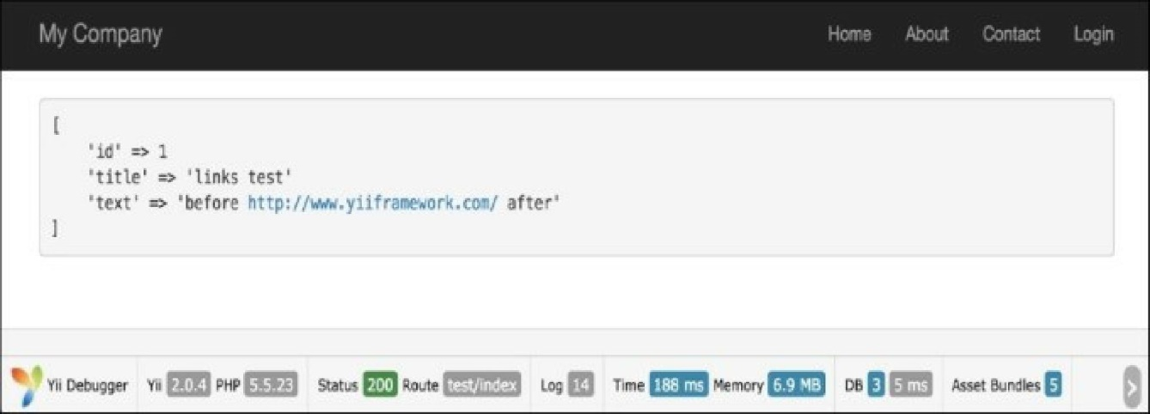

Как это работает...

Метод beforeSave реализуется в классе ActiveRecord и выполняется непосредственно перед сохранением модели. Используя регулярное выражение, мы заменяем все, что выглядит как URL-адрес, ссылкой, которая использует этот URL-адрес, и вызываем родительскую реализацию, чтобы реальные события вызывались правильно. Чтобы предотвратить сохранение, вы можете вернуть false.

Смотрите так же

* Для получения дополнительной информации обратитесь к

<http://www.yiiframework.com/doc-2.0/guide-db-active-record.html#active-record-life-cycles>

по русски <http://yiiframework.domain-na.me/doc/guide/2.0/ru/db-active-record#ar-life-cycles>

* Рецепт Работа с событиями в главе 1, Основы
* Рецепт Автоматизации временных меток
* Рецепт Настройка автора автоматически
* Рецепт Настройка slug автоматически